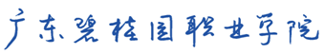


实训教案

学 期： | 20 —20 学年度第 学期
课程（环节）名称：
授课班级：
开课单位：
任课教师：

教务科研处制
2019年6月

